<人脸识别>
系统设计说明书
武汉倍特威视系统有限公司
2017 年 07 月
目录
版本信息 - 1 -
第一部分 综述 - 1 -
1.1引言 - 1 -
1.1.1编写目的 - 1 -
1.1.2术语定义 - 1 -
1.1.3参考资料和其他附件 - 1 -
人脸识别二次开发包说明书 - 1 -
第二部分 总体架构 - 2 -
2.1系统应用及网络架构 - 2 -
2.2 系统逻辑组成 - 2 -
2.4 系统使用的中间件和第三方组件 - 2 -
2.5 系统运行环境 - 3 -
2.6 系统通讯格式 - 3 -
第三部分 模块设计 - 6 -
3.1 模块1 - 6 -
3.1.1模块功能 - 6 -
3.1.2核心类的详细设计 - 6 -
3.1.3处理流程要求和注意事项 - 7 -
3.2 模块2 - 7 -
3.2.1模块功能 - 8 -
3.2.2核心类的详细设计 - 8 -
3.2.3处理流程要求和注意事项 - 9 -
3.3 模块3 - 9 -
3.3.1模块功能 - 9 -
3.3.2核心类的详细设计 - 9 -
3.3.3处理流程要求和注意事项 - 10 -
3.4 模块 - 10 -
3.4.1 模块功能 - 10 -
3.4.2 核心类的详细设计 - 11 -
3.4.3 处理流程要求和注意事项 - 11 -
第五部分 性能与安全性设计 - 11 -
5.1 性能设计 - 11 -
5.2 安全性设计 - 12 -

版本信息
版本号 | 日期 | 编写人 | 修改内容
D_1.01

备注：版本号D代表Design（设计），x为本文档主版本号，由1递增，yy为本文档次版本号，从01开始递增。

第一部分 综述

1.1引言
本系统的功能是实现系统获取的人脸图片与模版库内的模板图片的比对。

1.1.1编写目的
实现人像模版库的建立，实现将系统采集的人脸图片与模版库中图片进行比对并且返回相应信息的功能。

1.1.2术语定义
OID：每一个人对应一个独立的ID。
模板：每个OID对应有多个模板（一般最少是5个）。
阀值：采集的图片与模板图片的比对相似度，可手工设置。
快速比对：只输出一个结果。

1.1.3参考资料和其他附件

人脸识别二次开发包 （V1.01）说明书

第二部分 总体架构

2.1系统应用及网络架构
操作系统：windows 7 64位系统 32位应用 vc++ 2015runtime。
开发平台：Microsoft visual studio 2015，Sqlite Develop

2.2 系统逻辑组成
核心部分：人脸识别SDK
辅助部分：SQLite数据表，用来保存数据

2.4 系统使用的中间件和第三方组件
组件 | 版本 | 说明 | 来源
脸识别二次开发包 | V1.01 | 人脸识别核心SDK

2.5 系统运行环境
Windows

2.6 系统通讯格式
报文设计
客户端报文
Message header --标准报文头
<?xml version="1.0"?> ----------xml版本
<XMLFaceMessage> ----root标签
<FaceVersion>ver1.0</FaceVersion> -----协议版本
<Flag1>1</Flag1> -----请求类型
<Userid>1</Userid>--用户编号
<BH>1<BH>--用户模板编号，即 用户对应的多张模板的第几张模板
<Username>何xx</Username>--用户姓名
<usergender>男</sergender>--用户性别
<userage>28</userage>--用户年龄
<Imgwidth>100</Imgwidth> --图像宽度 按像素算
<Imgheight>100</ Imgheight >--图像高度 按像素算
<ImgDateSize>100</ ImgDateSize >--图像数据量，按字节数
<result >%d</result >--
< /XMLFaceMessage>
图像数据 base64编码

2.6.1 客户端通讯报文
- 模板增加报文有效字段
数据项 | 数据类型 | 默认值 | 说明
Flag1标志位 | Integer | Null | 1-新建，2-增加
username | varchar[10] | Null | 不可为空， 新建时有效
usergender | Varchar[2] | Null | 不可为空， 新建时有效
userage | Integer | Null | 不可为空， 新建时有效
OID | Integer | Null | 此项必须填写

- 用户删除报文有效字段
数据项 | 数据类型 | 默认值 | 说明
Flag1 | Integer | Null | 11
OID | Integer | Null | 要删除的模板的OID
BH | Integer | Null | 要删除OID中的第BH张模板，BH从0开始，若这个值为空，则删除该OID下的用户

- 比对查询报文有效字段
数据项 | 数据类型 | 默认值 | 说明
Flage1 | Integer | Null | 21 代表查询
ImageWidth | Integer | 0 | 图像宽
ImageHeight | Integer | 0 | 图像高
ImageFomat | varchar | RGB_U8_C3 | 像素阵列格式，默认RGB3通道，24位位图
ImageSize | integer | 0 | 图像大小

- 输入更改报文有效字段（注意，只有用户个人信息可修改，包括姓名，性别，年龄等）
数据项 | 数据类型 | 默认值 | 说明
Flage1 | integer | 31 | 31 代表修改用户数据
OID | integer | 1 | 需要修改的用户OID
username | varchar[10] | Null | 为空， 即为不修改该字段
usergender | Varchar[2] | Null | 为空， 即为不修改该字段
userage | Integer | Null | 为空， 即为不修改该字段

注：
- 每个请求包数据总量不能超过4M。
- 必须以0x02 0x07 0x01 0x01开始
- 必须以/r/n/--end--/r/n结尾

- 返回查询报文
数据项 | 数据类型 | 默认值 | 说明
Flage1 | integer | 100 | 100 代表服务器返回报文
OID | Integer | vchar | 0-成功，1-失败
username | varchar | Null | 附加消息（成功时返回OID，失败返回失败信息）
usergender | Integer | Null
userage | integer | Null | 返回模板图片总数
Resoult | varchar | success | 0-成功， 若 失败， 标签内为错误类型编号，详细信息在文件域中给出

第三部分 模块设计

3.1 模块1
添加用户模板
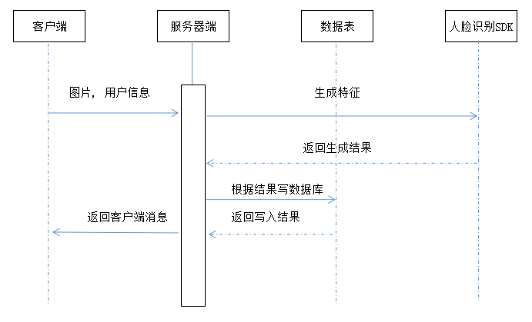
[本模块的简述，可以用序列图、活动图等体现设计。]

3.1.1模块功能
1.将收到的图片进行判断，如果符合人脸识别标准，根据对应的OID加入到模版库中。
2.批量增加：将某个目录下的带有OID前缀的图片批量导入到模版库中。此功能由客户端完成，然后循环向服务器端发送单张图片。

3.1.2核心类的详细设计
必须输入的数据：1.图片
- OID
输出数据：1.导入是否成功

[主要核心类的属性、方法的详细说明。复杂的方法用活动图或序列图展开体现。]

3.1.3处理流程要求和注意事项
1.在增加了模板之后，要获取最新的OID数量和每个OID中对应的模板的数量。
2.每增加一个OID，都要在对应的数据表中添加记录。

3.2 模块2
修改模版库
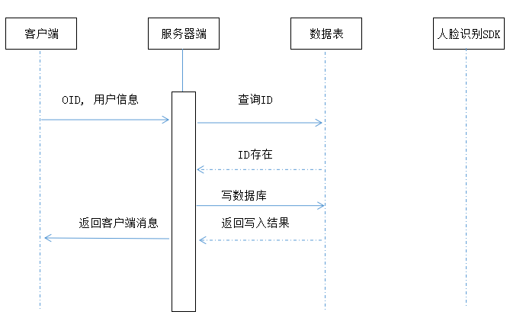

3.2.1模块功能
- 在已经建立好的模版库的某个OID下增加模板图片或者删除模板图片。
- 或者直接删除某个OID对应的所有模板。

3.2.2核心类的详细设计
- 必须输入的数据：1.OID号
2.模板编号（系统返回OID号对应模板之后输入，删除必输，否则删除OID号对应的全部模板）
2.可选输入的数据：1.要添加进模板的图片（增加时需要输入）
3.输出的数据：1.OID号对应的全部模板（第一次输出）
2.或者提示未找到相对应的模版库
3.模版库修改成功（第二次输出）
[主要核心类的属性、方法的详细说明。复杂的方法用活动图或序列图展开体现。]

3.2.3处理流程要求和注意事项
1.要先根据OID查找出对应的模板，然后再选择是否删除/增加，如果不是要修改的目标OID模板，那么重新输入OID。
2.如果删除了某个OID下的全部模板，那么也要相应修改数据表里的记录。

3.3 模块3
比对人脸图片
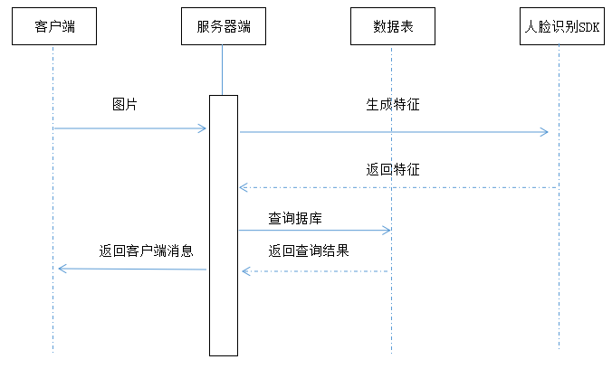

3.3.1模块功能
1CN：将接收到的图片到模版库中进行比对查找到相似度最高的模板并返回相关信息。
1C1：将接收到的图片与模版库中指定的OID的模板进行比对并返回相关信息。

3.3.2核心类的详细设计
- 必须输入的数据：1.验证用的图像
- 可选输入的数据：1.OID
3.输出数据：1.是否有比对上的OID
2.相似度
[主要核心类的属性、方法的详细说明。复杂的方法用活动图或序列图展开体现。]

3.3.3处理流程要求和注意事项
可以考虑设置二次查找，即在较高的阀值下未查找到匹配的模板就将阀值调低进行二次查找。

3.3.4 处理流程要求和注意事项
可以考虑设置二次查找，即在较高的阀值下未查找到匹配的模板就将阀值调低进行二次查找。

第五部分 性能与安全性设计

5.1 性能设计
【说明对各模块的性能要求，包括精度、时间特性和处理速度】

5.2 安全性设计
在增加或者删除的时候，都要对外部维护数据表进行操作，增加或者删除相关的记录。
在增加新的OID的时候要先查询数据表看是否已经 存在等值的 OID。

